1.3. Система автоматического регулирования (САР)

Автоматическое управление в общем случае должно обеспечить любые законы управляемого процесса и любые режимы работы объекта управления. Поэтому под автоматическим управлением понимается совокупность воздействий, выбранных из множества возможных и направленных на стабилизацию или улучшение функционирования объекта управления. Автоматическое управление охватывает такие вопросы, как адаптация или самонастройка системы управления в соответствии с изменением параметров объекта или внешних воздействий. Вопросы формирования оптимальных управляющих воздействий и выбора наилучших режимов работы объекта управления /2,3 /. Если автоматическое управление призвано обеспечить изменение или стабилизацию управляемой величины по заданному закону, то его называют автоматическим регулированием. Следовательно, автоматическое регулирование можно рассматривать как частную разновидность автоматического управления. Оно представляет собой совокупность методов и средств, обеспечивающих измерение состояния объекта управления или действующих на объект возмущений и последующее формирование закономерного воздействия на объект управления.
Автоматизацию производственного процесса, как правило, невозможно обеспечить на должном уровне без применения группы систем автоматического регулирования (САР). Так, например, только один агрегат строительно-дорожной машины – двигатель внутреннего сгорания (ДВС) содержит : САР уровня топлива в камере карбюратора; САР опережения зажигания; САР напряжения генератора; САР температуры системы охлаждения ДВС и др.
Бурное развитие вычислительной техники, и в том числе микропроцессоров позволило создать САР на основе многофункциональных микроконтроллеров, которые широко внедряются в производство в настоящее время.
В простейшем случае САР представляет собой совокупность технических устройств, обеспечивающих автоматическое регулирование. Эта система выполняет обязанности рассмотренных выше систем и потому она базируется на структурных элементах этих систем.
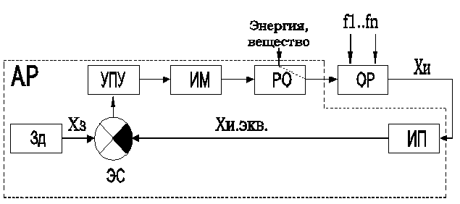Структурная блок-схема САР приведена на рисунке 5.Она состоит из двух основных частей: технологического объекта регулирования (управления) (ОР) и автоматического регулятора (АР).

Рисунок 5 – Структурная схема системы автоматического регулирования

В состав регулятора входят элементы: измерительный преобразователь (ИП), элемент сравнения (ЭС), задатчик (Зд), усилительно-преобразующее устройство (УПУ), исполнительный механизм (ИМ), регулирующий орган (РО). Каждый элемент в реальном регуляторе представлен тем или иным физическим устройством, определяемым особенностью объекта регулирования и технологией. Эти устройства могут быть электрическими, гидравлическими, пневматическими, электронными и т.д. В свою очередь техническая реализация элементов определяет свойства и особенности характеристик САР.
Физические величины (параметры технологического объекта регулирования), воспринимаемые измерительным преобразователем (ИП) называют входными величинами регулятора, а сам физический элемент ИП называют входом регулятора.
От автоматического регулятора с помощью регулирующего органа на объект поступает регулирующее воздействие (У). Его называют выходной величиной регулятора, а физический элемент РО называют выходом регулятора.
Работа САР на рисунке 5 состоит из совокупность действий, изложенных выше для системы управления на рисунке 3. Однако действия оператора здесь заменяет автоматический регулятор (АР).
Рассмотрим работу системы на рисунке 5. Предположим, что в исходном состоянии объект регулирования имел нормативные параметры, т.е. они соответствовали заданию. Тогда измерительный преобразователь, воспринимая истинное значение (Хи) параметра объекта, дает на элемент сравнения сигнал равный заданию (Хз). Равенство Хи = Хз дает разницу равную нулю и потому, далее по цепи к объекту, изменения регулирующего воздействия отсутствуют. САР сохраняет статическое состояние. Оно называется равновесным или балансным. Так продолжалось бы до бесконечности при отсутствии возмущений f1….fn. Однако на объект все время действуют возмущения и состояние объекта отклоняется от нормативного. Тогда величина Хи отклоняется от задания Хз и на выходе элемента сравнения появляется сигнал разности Δ Х=Хи-Хз. В соответствии с величиной и знаком этого сигнала формируется и подается на объект регулирования регулирующее воздействие (У) в виде потока энергии или вещества. Тогда САР переходит в динамическое состояние, начинается процесс регулирования. Параметры САР изменяются во времени и система движется от одного состояния к другому. Такой режим называется динамическим. Он продолжается до момента возвращения Хи к заданному значению с определённой точностью.
Формирование воздействия (У) заключается, во-первых, в его усилении блоком УПУ, во-вторых, созданием определенной закономерности изменения этого воздействия. Это обеспечивают блоки УПУ, ИМ, РО.
Упомянутая закономерность имеет принципиальное значение, т.к. она влияет на качество регулирования. Эта закономерность определяет название регулятора (пропорциональный, интегральный, дифференциальный).
Конкретно же в этом процессе регулирующий орган (РО) непосредственно подает энергию или вещество в объект (ОР), по определенной закономерности, а исполнительный механизм (ИМ) обеспечивает движение регулирующего органа.
Таким образом, в процессе работы САР выполняются три поэтапных действия.
Первое действие. Непрерывное восприятие истинного значения (Хи) регулируемой величины.
Второе действие. Сравнение полученного сигнала Хи с эталоном либо с заданием (Зд) и выделение сигнала отклонения.
Третье действие. По величине и знаку сигнала отклонения формирование соответствующего отклонению регулирующего воздействия (У) и подача этого воздействия на объект регулирования до момента компенсации отклонения с определённой точностью.

1.4 Принципы и законы регулирования

Принцип регулирования определяет способ формирования управляющего (регулирующего) воздействия в САР.
Из принципа действия системы рисунок 5 следует, что наличие отклонения вызывает процесс регулирования, который заканчивается после уменьшения отклонения до допустимой величины. То есть наличие отклонения обуславливает формирование управляющего воздействия, и поэтому такое регулирование называют принципом регулирования по отклонению.
Современные системы автоматического регулирования конструируются исходя из следующих трех принципов:
- регулирование по отклонению;
- регулирование по возмущению;
- комбинированное регулирование.
Каждый принцип имеет свои преимущества и недостатки, в значительной степени влияющие на качество регулирования. Потому использование того или иного принципа определяется конкретными условиями производственного процесса, которым управляет САР.
Проанализируем особенности каждого принципа регулирования.
При регулировании по отклонению регулирующее воздействие возникает вследствие отклонения регулируемой величины от заданного значения и для определения отклонения регулируемая величина передается на вход системы по цепи обратной связи. Отклонение возникает при любых возмущениях на объекте, поэтому регулирование по отклонению учитывает все возмущения и работает при любых возмущениях. В этом преимущество принципа регулирования по отклонению.
Но именно за счет этого же появляется существенный недостаток принципа регулирования по отклонению. Дело в том, что САР по отклонению сначала допускает отклонение, а затем компенсирует его. Тогда, при частом поступлении возмущений на объект регулирования, увеличивается суммарное время существования отклонения и соответственно нарушение технологии в объекте. Качество регулирования снижается.
Однако, обеспечение процесса регулирования при любых возмущениях придает универсальность принципу регулирования по отклонению и он широко применяется.
При регулировании по возмущению регулирующее воздействие возникает от появления самого возмущения на объекте регулирования и ещё до появления отклонения регулирующее воздействие компенсирует влияние поступающего в объект возмущения. Получается, что регулирующее воздействие регулятора компенсирует предполагаемое отклонение.
Для осуществления регулирования по возмущению на схеме (рисунок 5) нужно измерительный преобразователь (ИП) отсоединить от объекта и установить на место появления возмущения. Тогда регулятор измерит это возмущение и по его величине подаст в объект поток энергии или вещества (У), точно равный возмущению и направленный встречно возмущению. В результате состояние объекта сохраняется неизменным. Отклонение не возникает при любой частоте поступающего на объект возмущения, но только того для которого регулятор имеет датчик. Это повышает точность регулирования и выделяет достоинство данного принципа регулирования.
Однако, САР по возмущению не анализирует состояние объекта регулирования, так как она не имеет чувствительного элемента для этого. Процесс регулирования начинается лишь при появлении того возмущения, на измерение которого настроена САР (установкой соответствующего датчика). Следовательно, другие поступающие возмущения не будут отрабатываться системой. Они вызовут отклонение состояния объекта от нормативного и технология в объекте будет нарушена. В этом существенный недостаток принципа регулирования по возмущению. Тем более, что все возмущения учесть невозможно. Поэтому всегда существует вероятность отклонения параметров объекта регулирования действием неучтенных возмущений. В этой связи регулирование по возмущению применяют очень ограниченно и лишь в тех случаях, когда можно выделить одно наиболее мощное возмущение, а остальными можно пренебречь или изолировать их от объекта.
В системах комбинированного регулирования используются оба принципа – регулирование по отклонению и по возмущению. Такие САР объединяют в себе достоинства, упомянутых двух принципов регулирования. Но они сложнее по устройству.
Для получения комбинированного регулирования в схеме на рисунке 5 необходимо установить два измерительных преобразователя. Один преобразователь установить в объекте регулирования для измерения регулируемой величины Хи, другой измерительный преобразователь нужно установить на место появления возмущения. Тогда регулятор будет формировать регулирующее воздействие по двум сигналам и реализовывать оба принципа регулирования.
Принципы регулирования могут быть реализованы также в системе ручного управления человеком–оператором по схеме рисунок 3.
Проиллюстрируем двумя примерами управления уровнем жидкости в резервуаре по принципу возмущения (рисунок 6 а) и отклонения (рисунок 6 б).
Объектом управления здесь будет резервуар с жидкостью. Предположим, что это поплавковая камера карбюратора двигателя внутреннего сгорания (ДВС).

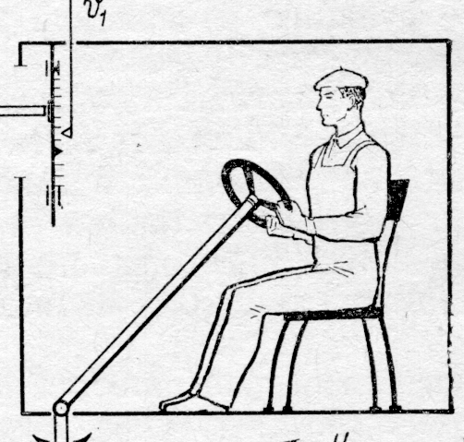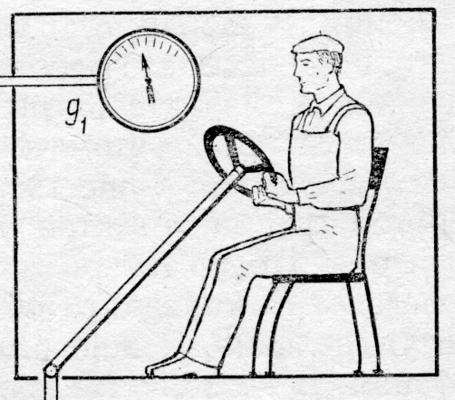

Рисунок 6

Основным возмущающим фактором объекта является потребление топлива (F2) из камеры двигателем. Регулируемой величиной будет уровень топлива в камере. Регулирующим воздействием будет приток (У= F₁) топлива в камеру.
При регулировании по возмущению (рисунок 6а) оператор не получает информацию об интересующем его уровне жидкости, но знает по прибору о расходе топлива F2 и имеет зависимость изменения уровня от расхода. Измеряя расход топлива F2, оператор вычисляет необходимое положение клапана по упомянутой зависимости и устанавливает соответствующее открытие клапана, подающего приток (У=F1) жидкости равный расходу (F2=f1). В итоге уровень топлива в поплавковой камере не отклоняется и остается на нормативном значении.
Данная система управления настроена только на одно возмущение – расход топлива F2. Это обеспечивается установкой системы контроля (расходомера) .
Если появляется другое возмущение, например, от вибраций открутилась сливная пробка поплавковой камеры, то появится дополнительно второе возмущение f2 - расход топлива F3. Об этом, втором расходе F3 оператор информации не имеет и регулирующее воздействие на объект не выдает. Уровень топлива в камере понизится, появится отклонение регулируемой величины, о
которой оператор также не имеет сведений, и технология в объекте останется нарушенной.
При регулировании по отклонению (рисунок 6б), оператор получает информацию об уровне топлива (Хи). Для этого установлена система контроля уровня (уровнемер). Наблюдая за изменением уровня, оператор определяет отклонение уровня ΔХ от нормы и в зависимости от величины и знака отклонения изменяет положение клапана, регулирующего приток (F1) топлива в камеру. В итоге уровень топлива в камере восстанавливается до заданного значения.
При комбинированном регулировании оператор получает информацию от двух приборов: от расходомера и уровнемера. Он изменяет положение клапана с учетом двух сигналов: расхода F2 и уровня Хи. Если на объект поступит возмущение f1=F2, то оператор перемещает клапан в соответствии с изменением этого возмущения. Если на объект поступят другие возмущения, то о них оператор ничего не знает, так как для этого он не имеет приборов. Тогда эти возмущения вызовут отклонение уровня Хи, и по величине отклонения уровня оператор изменяет положение клапана, восстанавливая уровень до нормы.
В системах автоматического регулирования управляющее воздействие (У) может изменяться по различным закономерностям, которые влияют на качество процесса регулирования. В этой связи важно знать эти закономерности. Для конкретного регулятора эта закономерность определенная. Ее определяют функциональной связью между входной и выходной величинами регулятора и называют законом регулирования.
Если обозначить отклонение регулируемой величины от заданного значения ΔХ, а изменение возмущающего воздействия через Δ f, то набор возможных законов регулирования для названных выше принципов регулирования, можно представить в общем виде так:

Y=F(ΔX, ΔX `,ΔX ``,…,∫Δxdt,…,Δf,Δf `,…,∫Δfdt) (3)

Определение того или иного закона регулирования – важнейшая задача, решаемая при разработке САР. Техническая реализация тех или иных законов регулирования ограничена свойствами технических элементов, входящих в состав регулятора. Ниже мы рассмотрим основные законы регулирования, разновидности САР и регуляторов.

